Департамент образования администрации города Липецка
Муниципальное автономное учреждение
дополнительного образования
Дом творчества «Октябрьский» города Липецка

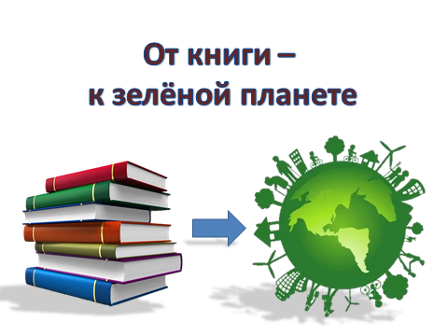
Номинация – Сценарий воспитательного мероприятия, праздника

Возраст учащихся: 10-13 лет

Автор:
Никульникова В.В., педагог дополнительного образования

Липецк - 2020
Аннотация

Мероприятие направлено на формирование у учащихся умения видеть красоту окружающей природы посредством литературных произведений русских писателей. В ходе проведения мероприятия учащиеся актуализируют собственные знания литературы. Самые активные ребята становятся участниками викторины «Знатоки природы», а тех, кто мало знаком с литературой о природе, мероприятие стимулирует познакомиться с творчеством известных русских писателей.
Сценарий может быть использован в сфере дополнительного образования педагогами дополнительного образования в детских объединениях естественнонаучной направленности, педагогами-организаторами, а также в общеобразовательной школе учителями литературы, биологии, для проведения интегрированных уроков и организации внеурочной деятельности.

Пояснительная записка

Актуальность: в связи со снижением интереса к чтению среди учащихся необходимо знакомить их с литературными произведениями русских писателей. Произведения таких авторов как К. Паустовский, Л. Толстой, В. Бианки, М.Пришвин и др. учат нас правильно наблюдать красоту природы, ее единство, неповторимость и уязвимость, что способствует формированию экологической грамотности.
Основная идея: литературные художественные произведения русских писателей – важнейший источник знаний о природе и ее обитателях.
Цель: расширить знания учащихся о природе, посредством художественной литературы русских авторов.
Задачи:
1. познакомить учащихся с некоторыми литературными произведениями о природе;
2. актуализировать знания учащихся о природе и особенностях жизнедеятельности растений и животных;
3. создать условия для формирования «ситуации успеха» и творческой самореализации учащихся;
4. формировать умение работать в команде.

Место проведения: актовый зал, учебный кабинет
Продолжительность: 45 минут
Количество участников: 30 учащихся 4-6 классов.
Подготовка к мероприятию: для проведения викторины необходимо присутствие членов жюри (3 чел.) или судьи.
Оборудование: магнитная доска, ватман с изображением земного шара и экологическими проблемами, картинки на магнитах с изображением природы (6 шт), таблица на магнитной доске, маркеры (2 шт), магниты, листы бумаги А4 (2 шт), карандаши простые или цветные (12 шт), карточки с названиями птиц (8 шт), призы участникам викторины, компьютер, проектор, презентация.
Ход мероприятия

Добрый день, дорогие ребята!
«От книги к зеленой планете». Как вы понимаете это выражение? Что значит «зеленая планета»? (дети отвечают)
Верно, «зеленая планета», это значит чистая планета, покрытая гектарами леса, с чистыми водоемами (+работа на магнитной доске)

На магнитной доске ватман с изображением «страдающей планеты». Дети берут по очереди элементы на магнитах и превращают планету в «зеленую»:
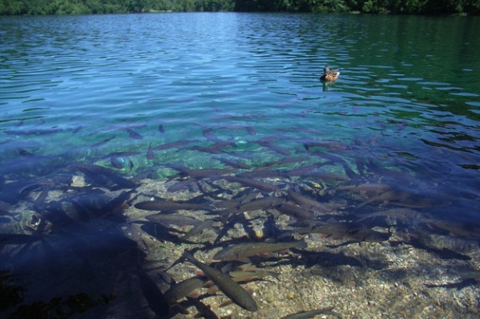
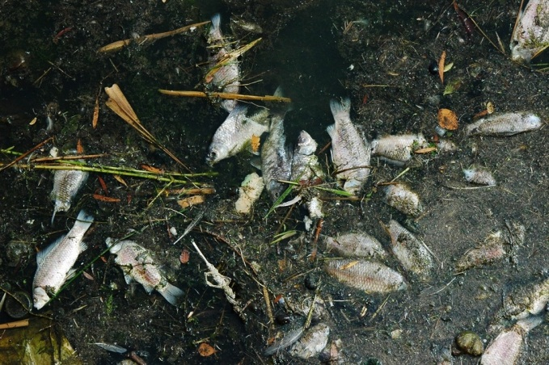
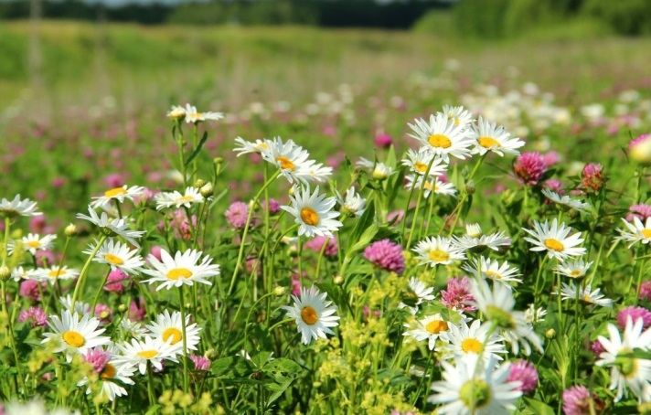
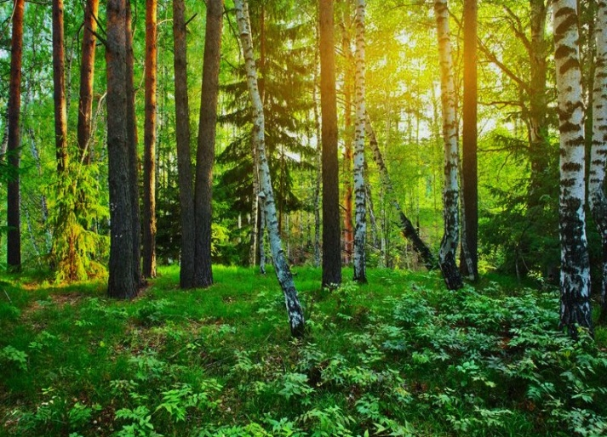
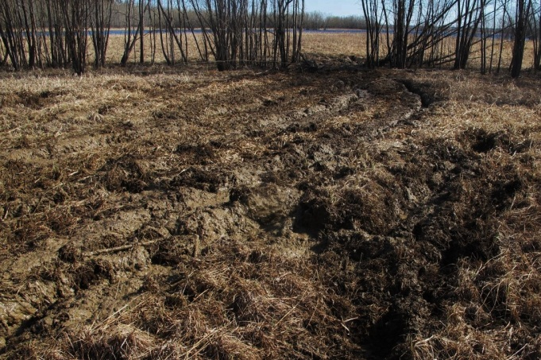
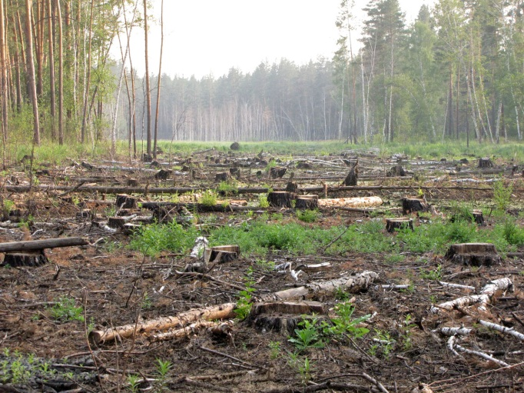
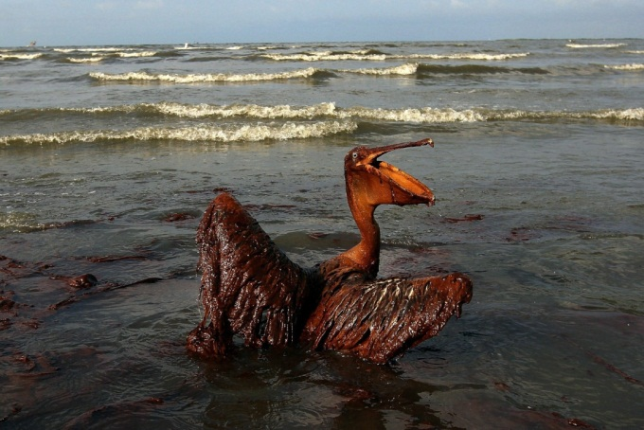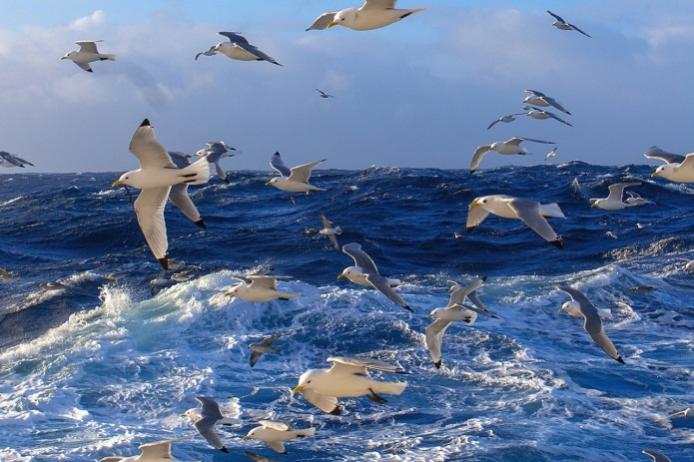
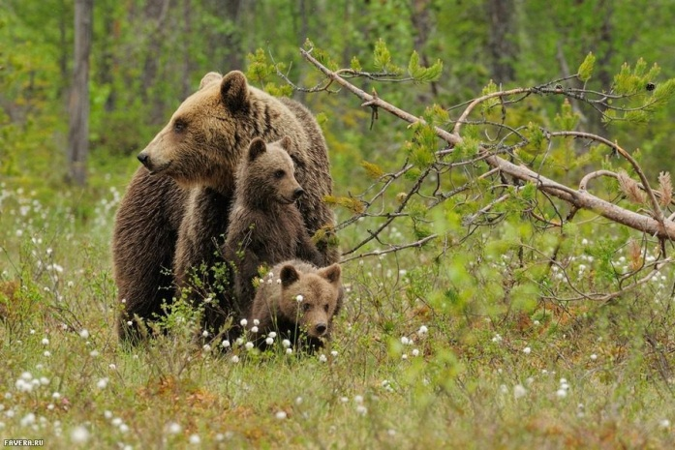
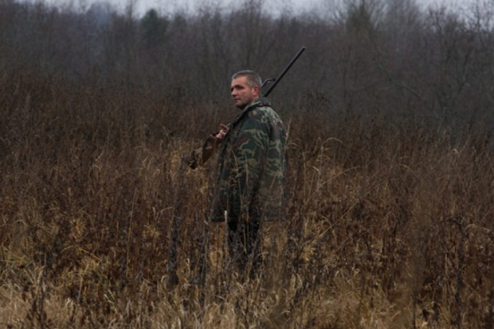
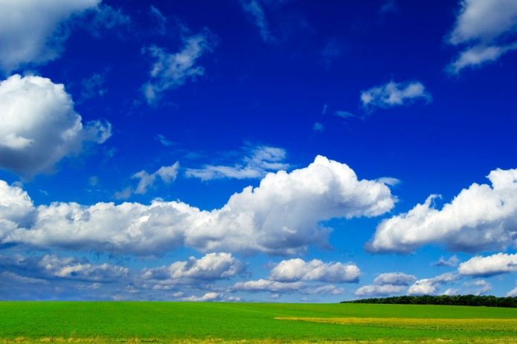
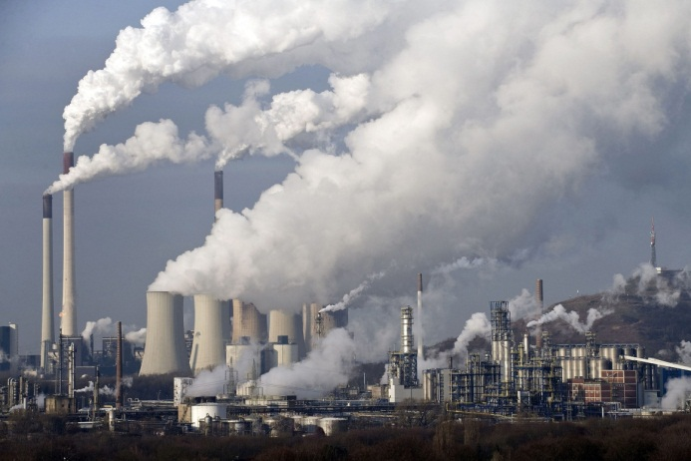
Было бы здорово, если на самом деле можно было бы так быстро «вылечить» нашу Землю! А теперь давайте объясним, почему в названии нашего мероприятия упоминается книга? (ответы детей)
Чтобы бороться со всеми мировыми экологическими проблемами, помогать природе, в первую очередь, ее нужно полюбить. А для этого, нужно «общаться» с ней, узнавать все больше подробностей. В этом нам и помогают книги.
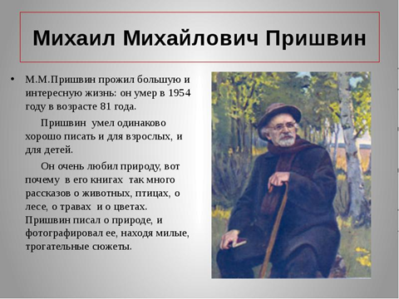
Есть очень много литературных произведений, которые посвящены природе. Со многими из них вы, наверняка, знакомились в младших классах. Какие писатели писали рассказы о природе? (ответы детей)
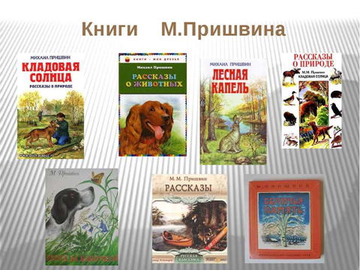

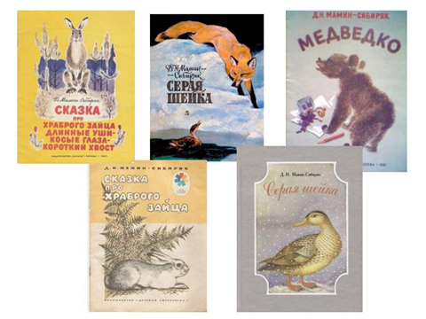
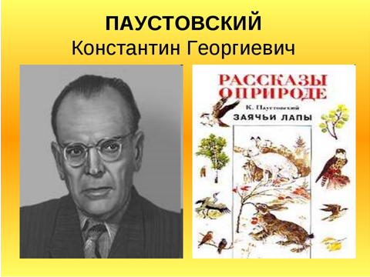
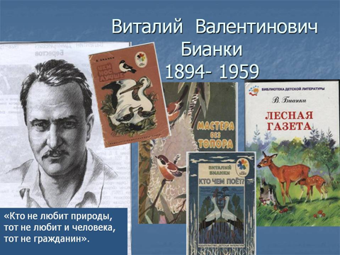
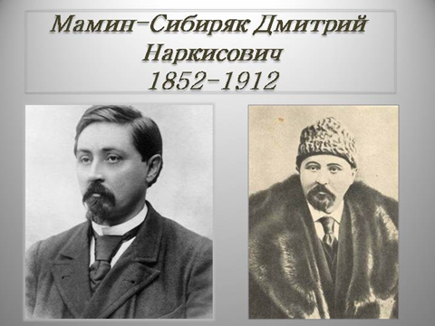
Все эти люди были восхищены красотой природы и хотели передать все свои чувства детям, поэтому писали свои рассказы. Они очень много времени проводили в природе, гуляли в лесах, наблюдали за животными, растениями, записывали свои наблюдения.

Сейчас мы с вами вспомним некоторые из их произведений и выполним некоторые задания.

Дети отвечают на вопросы. Из тех, кто дал правильные ответы формируются 2 команды.

- Определите, из какого произведения этот отрывок и назовите автора.
Панкрату трудно было прокормить коня, и конь начал ходить по дворам побираться. Постоит, пофыркает, постучит мордой в калитку, и, глядишь, ему вынесут свекольной ботвы, или чёрствого хлеба, или, случалось даже, сладкую морковку. По деревне говорили, что конь ничей, а вернее – общественный, и каждый считал своей обязанностью его покормить. Жил в этой деревне мальчик Филька, по прозвищу «Да ну тебя». Однажды конь пришел и к филькиному двору.
Филька нехотя встал, вышел за калитку. Конь переступил с ноги на ногу и потянулся к хлебу. «Да ну тебя! Дьявол!» – крикнул Филька и наотмашь ударил коня по губам. Конь отшатнулся, замотал головой, а Филька закинул хлеб далеко в рыхлый снег и закричал: – На вас не напасёшься, на христорадников! Вон твой хлеб! Иди копай его мордой из-под снега! Иди копай!
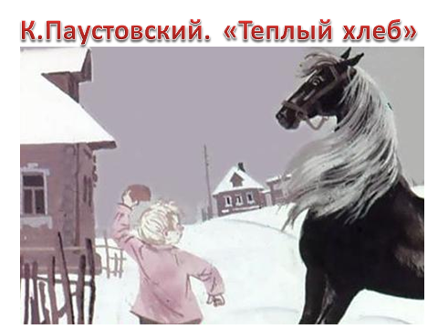
Слеза скатилась у коня из глаз. Конь заржал жалобно, протяжно, взмахнул хвостом, и тотчас в голых деревьях, в изгородях и печных трубах завыл, засвистел пронзительный ветер, вздул снег, запорошил Фильке горло. Филька бросился обратно в дом, но никак не мог найти крыльца – так уже мело кругом и хлестало в глаза. Летела по ветру мёрзлая солома с крыш, ломались скворечни, хлопали оторванные ставни. И всё выше взвивались столбы снежной пыли с окрестных полей, неслись на деревню, шурша, крутясь, перегоняя друг друга.

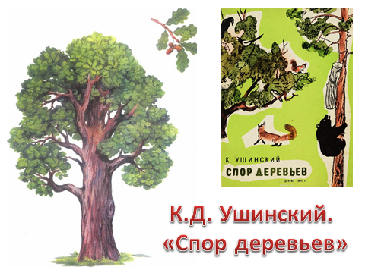
- Кому принадлежат эти слова?
Я всем деревам царь! Корень мой глубоко ушел, ствол в три обхвата, верхушка в небо смотрится; листья у меня вырезные, а сучья будто из железа вылиты. Я не кланяюсь бурям, не гнусь перед грозою. (Дуб. Спор деревьев. К.Д. Ушинский)

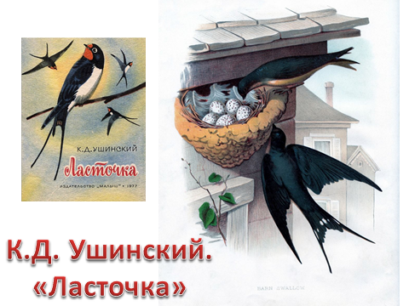
О ком речь?
3. в конце апреля пара острокрылых, красивеньких птичек, весёлых, щебечущих, прилетела и стала носиться вокруг старого гнёздышка. Работа закипела; они таскали в носиках глину и ил из ближнего ручья, и скоро гнёздышко, немного попортившееся за зиму, было отделано заново. Потом они стали таскать в гнездо то пух, то пёрышко, то стебелёк моха. (ласточки, Ласточка. К.Д. Ушинский)

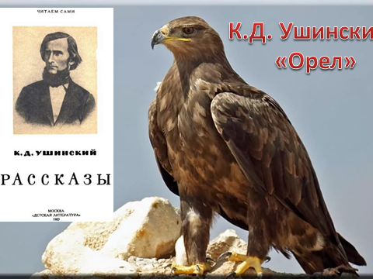
4. Вьет он гнезда на скалах да на старых дубах; летает высоко, видит далеко, на солнце не мигаючи смотрит.
Нос у него серпом, когти крючком; крылья длинные; грудь навыкат-молодецкая.
В облаках он носится: добычу сверху высматривает.
Налетит на утку шилохвостую, на гуся краснолапого, на кукушку-обманщицу, только перушки посыплются. (Орел. К.Д. Ушинский)

5. Этот теплый дождь с грозой расшевелил и его, спавшего всю зиму в кусту под толстым слоем листвы. Он стал развертываться, а листва над ним подниматься. Я раз это видел своими глазами, и мне даже немного страшно стало: сама ведь поднималась листва. Вот он развернулся и мохнатенькую мордочку с черным собачьим носиком высунул. (Ёж. Ёж проснулся. М. Пришвин)
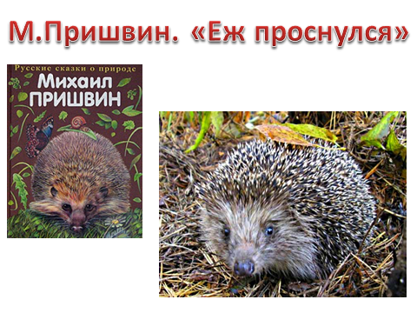

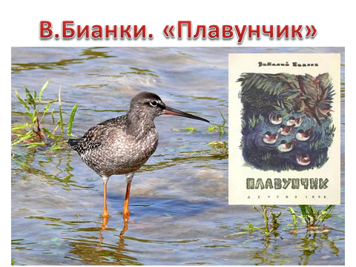
6. Это стройные такие птицы, на очень длинных ногах и с очень длинным носом. Живут больше по болотам, по берегам рек, озёр. Но они не плавают, не ныряют: только бегают у воды по берегу и кланяются, кланяются носом до земли. Носом они достают себе еду в тине, в иле, под камешками или в траве. (кулики, Плавунчик. В. Бианки)

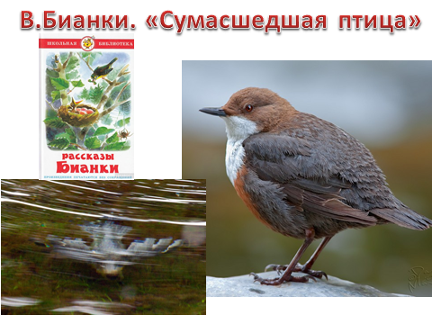
7. Я поднял глаза. Впереди была прорубь. По краю ее, у самой воды, прыгала белогрудая птичка. Она дергала коротким хвостом и заливалась на все лады самой веселой песней. "Вот сумасшедшая, — подумал я. — Как она может радоваться в такой мороз?" Белогрудая птичка не обращала на меня никакого внимания. Мне захотелось ближе посмотреть ее. Но едва я сделал несколько шагов к ней, как птица с размаху бросилась в прорубь вниз головой. Одно мгновенье я еще видел, как она быстро двигала крыльями, словно летела в воде. Потом она исчезла подо льдом.
(Оляпка. Сумасшедшая птица. В. Бианки)

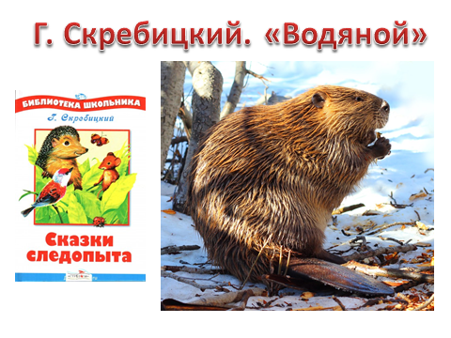
8. А в это время на другом берегу озера творилось что-то неладное: то и дело шуршала сухая листва, потом раздавался плеск воды; видно, непрошеный гость, пользуясь темнотой, стаскивал что-то с берега, плыл куда-то и снова выбирался на берег, в осиновый лес.
Вот опять с треском упало дерево, и вновь послышался шорох сухой листвы. Это «он», наверное, тащит тяжёлую ветку прямо в воду. В воде что-то делает с ней… И вдруг как шлёпнет веслом по воде!
Ребята даже вздрогнули: что же это такое?
— Водяной! Я боюсь! — зашептал Вася.
— Какой тебе водяной? — также шёпотом отозвался Петя.
— А кто же? (Бобр, «Водяной», Г. Скребицкий)

Ответьте на вопросы.
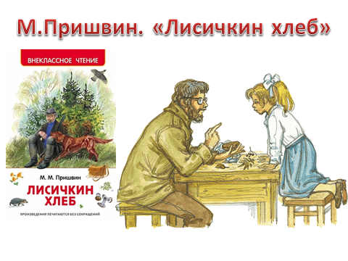
9. В одном из известных рассказов этого писателя описывается, как девочка Зиночка нашла в сумке своего отца-охотника ЧТО-ТО под заячьей капустой, что она считала одним из вкуснейших лакомств. Что это за лакомство и кто автор рассказа? (Лисичкин хлеб. М.Пришвин)

10. Кого М.Пришвин назвал «лесным хозяином»? (Мальчика, который поджег елку)
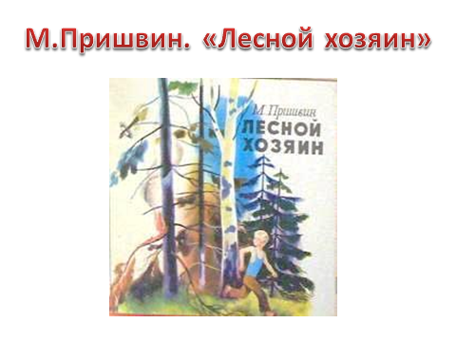
11. «Кладовая солнца» - что это? Герои этого рассказа – Настя и Митраша отправились в эту кладовую за ягодами. Какими? (Клюква на болоте)
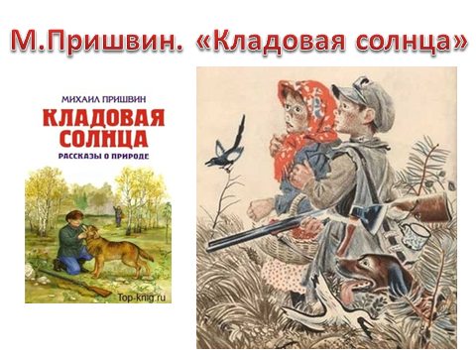
12. Этот зверек помог деду Лариону, заядлому охотнику, спастись от лесного пожара, но при этом получил ожоги лапок и живота. Что это за зверек? Как называется произведение? Кто автор? (Заяц. Заячьи лапы. К. Паустовский)
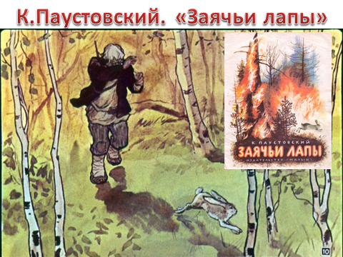

ВИКТОРИНА «Знатоки природы»

Молодцы! А теперь самых начитанных разделим на две команды. Ваша задача придумать название для своей команды и девиз, связанные с природой. За это вы получите 2 балла.

- Разминка «Блиц-опрос»
Ведущий задает вопросы командам, те отвечают по очереди. За каждый правильный ответ 1 балл.

- Какое животное не боится потерять хвост, потому что обязательно вырастет новый? (Ящерица.)
- Кто на себе свой домик носит? (Улитка, черепаха)
- Какая нить в природе самая тонкая? (Паутина)
- Какая птица подбрасывает яйца в чужие гнезда? (Кукушка)
- Как называется самая высокая трава на Земле? (Бамбук)
- Как называется птица, которая умеет плавать, но не может летать? (Пингвин)
- Кто является самой маленькой птичкой на земле? (Колибри)
- Назовите крупнейшую из современных змей (Анаконда)
- Назовите самое высокое из животных (Жираф)
- Как называются плоды дуба? (Желуди)
- Самое большое животное на земле? (Синий кит.)
- Самое большое наземное животное? (Слон)
- У этого животного две правые ноги и две левые ноги, две ноги спереди и столько же сзади. Сколько ног у этого животного? (Четыре)
- Каким гребнем голову не расчешешь? (Петушиным)
- Петух снес яйцо, кому достанется оно? (Петухи яиц не несут)
- Может ли страус назвать себя птицей? (Нет, он не умеет говорить)
- Как сорвать ветку, чтобы не вспугнуть птицу? (Надо подождать, когда птица улетит).
- Что будет делать ворона, прожив три года? (Будет жить четвертый).
- Отчего гусь плавает? (От берега).
- Почему птицы летают? (По воздуху)
- Сколько раз нужно взять букву "а", чтобы получить птицу? (сорок "а" - сорока)
- На какое дерево садится ворона во время проливного дождя? (На мокрое).
- Какая рыба в праздничные дни надевает шубу. (Селедка)
- Что за мышь без лапок? (Компьютерная мышь)

- «Живая буква»
Команда должна вспомнить название: растение, птица, животное на заданную букву, и записать их в таблицу. (Участники команд по одному выходят и записывают названия в таблицу. За каждый правильный ответ 1 балл. Команда, первой выполнившая задание, получает дополнительный 1 балл)
Буквы для команд: МА К НОЛ

- «Знакомые незнакомцы»
А теперь проверим, как хорошо вы знакомы с растительным миром наших лесов.
Необходимо отгадать по предлагаемым вопросам растение, всего вопросов – 4. Если отгадали с 1 вопроса – получаете 5 баллов, если со 2 – 4 балла, если с 3- 3балла, если с 4 - 2 балла. В случае ошибки право ответа переходит к другой команде.

1.Оно может жить до 2000 лет
2.В воде ствол не гниет, а только чернеет и становится крепче
3.Из него делают бочки и паркет
4.Пушкин писал, что там сидит русалка
(Дуб)
1.Из него делают струнные музыкальные инструменты
2.Зимой птицы на нем строят гнезда и высиживают птенцов
3.Оно теневыносливое. В таком лесу всегда темно и сыро
4.Оно всегда зеленое или голубое
(Ель)
1. Оно выделяет вещества, убивающие болезнетворные бактерии
2.Из его коры делают много полезных вещей
3.Из него самые лучшие дрова
4.Это самое любимое русское дерево
(Береза)
1.С его цветков лучший мед
2.Цветет летом и очень душистое
3.Из него делают ложки и лапти
4.Отвар цветков незаменим при простуде
( Липа)

4. «Кто же это?»
От каждой команды в конкурсе участвуют 2 человека. Первому из них нужно повернуться спиной к экрану – на нем появится изображение какого – то животного, этот участник может задавать вопросы второму участнику, на которые тот может отвечать только да или нет. Задача – первому участнику быстро и правильно разгадать изображение на картинке с помощью ответов второго участника. Жюри подсчитывает, сколько вопросов задал участник, прежде чем дал верный ответ. Та команда, которая задала меньше вопросов получает 3 балла, команда – соперника – 2 балла.
Животное для 1 команды – лиса, для 2 – заяц.

- «Что в рюкзаке?»
Представьте себе, что вы с друзьями собрались идти в поход в лес, и перед вами стоит ответственная задача: собрать в рюкзак все необходимое.
Каждой команде дается лист бумаги и карандаши. Задача команды нарисовать, что они возьмут с собой в поход. Та команда, которая возьмет больше полезных вещей, получит большее количество баллов.

Пока команды выполняют задание, проводится игра со зрителями:
Игра «Прилетели птицы»
А теперь проверим вашу внимательность. Я сейчас буду читать стихотворение про птиц. Если вдруг вы услышите ошибки, то начинайте громко-громко хлопать. Начинаем?
Прилетели птицы:
Голуби, синицы,
Мухи и стрижи … (Дети топают)
Что неправильно?
Дети: Мухи!
А мухи – это кто?
Дети: Насекомые.
Правильно. За правильный ответ получаешь жетон.
Ну что ж, продолжим:
Прилетели птицы:
Голуби, синицы.
Аисты, вороны,
Галки, макароны!.. (Дети топают)

Прилетели птицы:
Голуби, куницы!.. (Дети топают)
Куницы – вовсе не птицы.

Прилетели птицы:
Голуби, синицы,
Страусы, чижи …(Дети топают)
Ведь у страусов крылья почти полностью исчезли, и они летать не могут.

Прилетели птицы:
Голуби, синицы,
Галки и стрижи,
Комары, кукушки … (Дети топают)

Прилетели птицы:
Голуби, синицы,
Галки и стрижи,
воробьи, кукушки,
Черные грачи,
Лебеди, скворцы …

Теперь посмотрим, какие огромные рюкзаки собрали наши команды! Капитаны команд представляют их содержимое.

- «Чудо в перьях»
От каждой команды участвуют по 1 участнику. Остальные участники команд должны мимикой или жестами показать характерные особенности какой-либо птицы, объяснить ее название. Та команда, которая быстрее отгадает, получает 1 балл.
Названия птиц (карточки даются ведущим):
- ПИНГВИН
- СОВА
- ЛАСТОЧКА
- ВОРОБЕЙ
- ОРЕЛ
- ДЯТЕЛ
- ЦАПЛЯ

Молодцы! Отлично справились! Подведем итоги! Команды награждаются медалями и призами.

Заключение
В ходе проведения мероприятия учащиеся вспоминают прочитанные ими художественные произведения о природе, т.к. большая часть из них изучается в рамках школьной программы по литературному чтению, а также знакомятся с новыми произведениями.
Самые читающие учащиеся стали участниками викторины, что стимулирует других обучающихся уделять внимание литературе.
В ходе игровой программы у частников также развиваются главные познавательные процессы - память, внимание, мышление, логика.
Кроме того, формируются коммуникативные навыки, развивается умение работать в команде. При проведении творческих конкурсов развиваются творческие способности учащихся.
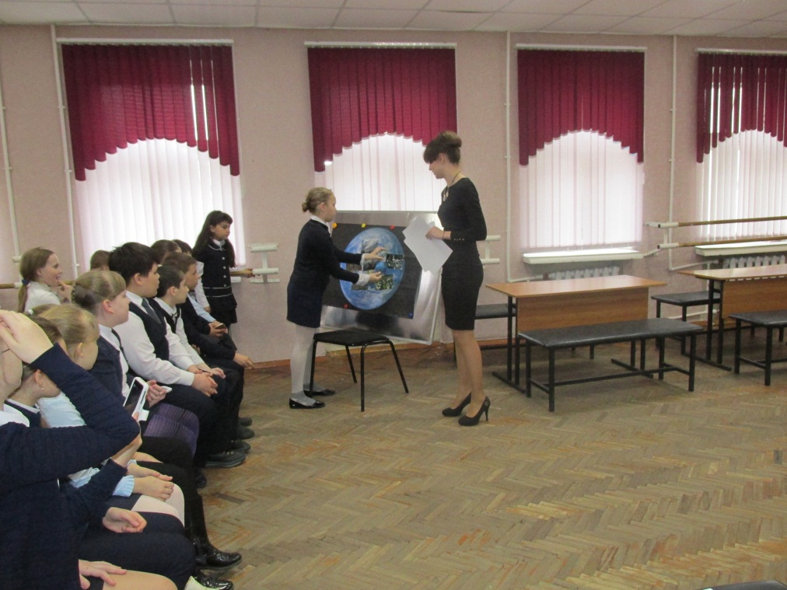
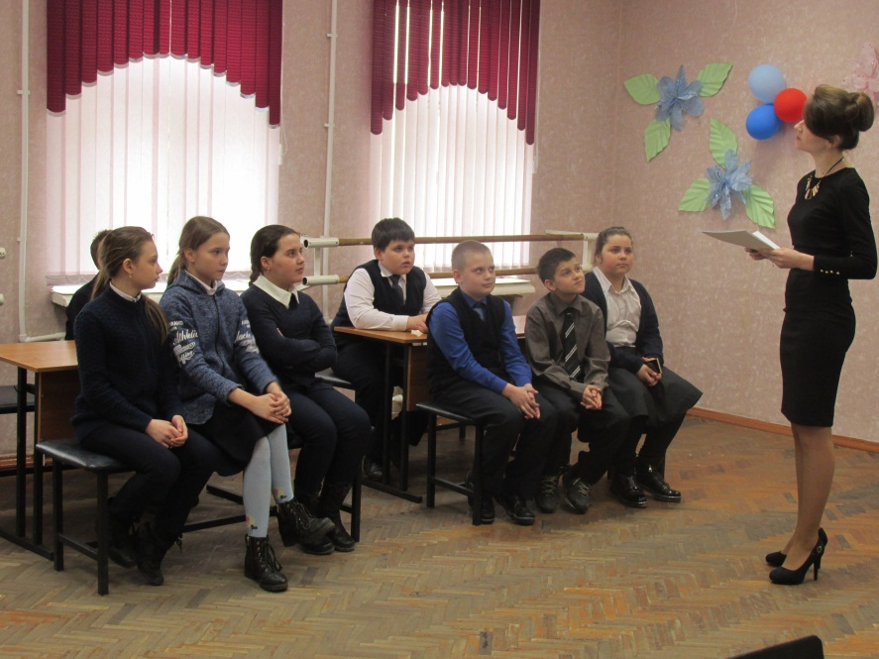
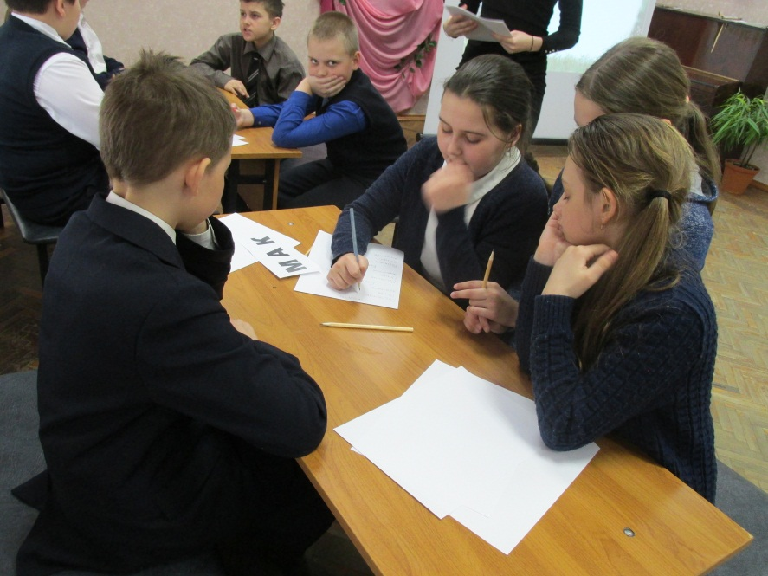
Приложение. Раздаточный материал

ПИНГВИН

СОВА

ЛАСТОЧКА

ВОРОБЕЙ

ОРЕЛ

ДЯТЕЛ

ЦАПЛЯ

М А К
Н О Л

